Odpady – informacje ogólne
Zgodnie z dyrektywą ramową o odpadach (Dyrektywą Parlamentu Europejskiego i Rady 2008/98/WE z dnia 19 listopada 2008 r. w sprawie odpadów oraz uchylającą niektóre dyrektywy), będącą kluczowym aktem prawa UE w dziedzinie gospodarki odpadami, dążeniem UE jest stworzenie „społeczeństwa recyklingu”, którego celem będzie „unikanie wytwarzania odpadów oraz wykorzystywanie odpadów jako zasobów”. Zgodnie z tą Dyrektywą, każdy kto podejmuje działalność powodującą powstawanie odpadów w pierwszej kolejności powinien zapobiegać ich powstawaniu, jeżeli to jest niemożliwe ograniczyć ich powstawanie. Następnym krokiem powinno być ponowne wykorzystanie poddanie recyklingowi i odzyskowi, a w ostateczności odpady należy utylizować, unieszkodliwiać.
Zagadnienia przeciwdziałania powstawaniu odpadów są związane ściśle z realizacją najważniejszej Strategii rozwojowej UE – Europa 2020 – Europa efektywnie wykorzystująca swoje zasoby i mają odzwierciedlenie w jej dokumentach realizacyjnych.
Ogólne ramy zapobiegania powstawaniu odpadów na poziomie krajowym ustala Krajowy plan gospodarki odpadami. KPGO ma za zadanie uszczegółowienie w jednym dokumencie działań w zakresie zapobiegania powstawaniu odpadów zarówno na poziomie krajowym jak
i na poziomie województw.
Art. 17 ustawy z dnia 14 grudnia 2012 r. o odpadach (Dz. U. z 2022 r. poz. 699) transponującej przepisy dyrektywy ramowej o odpadach, ustanawia następującą hierarchię sposobów postępowania z odpadami:
- zapobieganie powstawaniu odpadów;
- przygotowywanie do ponownego użycia;
- recykling;
- inne procesy odzysku;
- unieszkodliwianie

Odpady – zapobieganie powstawaniu
Zgodnie z art. 3 ust. 1 pkt 33 ustawy z dnia 14 grudnia 2012 r. o odpadach, jako zapobieganie powstawaniu odpadów należy rozumieć środki zastosowane w odniesieniu do produktu, materiału lub substancji, zanim staną się one odpadami, zmniejszające:
- ilość odpadów, w tym również przez ponowne użycie lub wydłużenie okresu dalszego używania produktu,
- negatywne oddziaływanie wytworzonych odpadów na środowisko i zdrowie ludzi,
- zawartość substancji szkodliwych w produkcie i materiale.
Zapobieganie powstawaniu odpadów jest uzależnione od wielu czynników, które nie mają bezpośredniego związku z gospodarowaniem odpadami, ale powiązane są np. ze wzrostem gospodarczym, stopniem wdrożenia przez przedsiębiorców najlepszych dostępnych technik (BAT), jak również poziomem zamożności społeczeństwa. Na ilość wytwarzanych odpadów mają też wpływ wzorce konsumpcji i świadomość ekologiczna.
Zapobieganie powstawaniu odpadów powinno być realizowane już na etapie projektowania wyrobu, a także w fazie jego produkcji, dystrybucji oraz konsumpcji. Postępowanie to powinno dotyczyć zarówno procesów produkcyjnych jak i, uwzględniając specyfikę działalności, procesów innych niż produkcyjne np. usługi.

Zasady, którymi wszyscy powinniśmy kierować się, aby zmniejszyć ilość odpadów:
Kupuj odpowiedzialnie: Najlepszym sposobem na poradzenie sobie z górą śmieci jest ograniczenie ich ilości. Najlepiej zacząć już podczas wizyty w sklepie. Ruszając na zakupy, pamiętajmy, że każdy nasz zakup ma wpływ na stan środowiska naturalnego. To właśnie dzięki naszym decyzjom przy kasie możemy znacznie ograniczyć ilość wytwarzanych śmieci. Robiąc listę zakupów, warto odpowiedzieć sobie na zasadnicze pytania: czy naprawdę tego potrzebuję? A może to, co mam, nadal działa albo da się zreperować? Kupując tylko to, co nam potrzebne, możemy nie tylko ograniczyć ilość śmieci, ale również zużycie energii, surowców i wody potrzebnych podczas produkcji.
Weź torbę z domu – Pamiętajmy, żeby na zakupy do sklepu iść z własną torbą wielokrotnego użytku. Im rzadziej korzystać będziemy z plastikowych toreb dostępnych w każdym markecie, tym mniej śmieci wyląduje w koszu. Jeśli zapomnimy własnej torby, nie bierzmy cienkich jednorazówek – w prawie każdym sklepie można dostać duże i solidne torby, które będziemy mogli wykorzystać do innych celów. Torba wielokrotnego użytku jest pojemna, wytrzymała i będzie służyć całe lata, a po zwinięciu zajmuje tak mało miejsca. Każda torba jednorazowa w sklepie to dodatkowy koszt i dodatkowy śmieć. Jednorazowe torebki służą nam tylko chwilę, a po powrocie do domu lądują w koszu, przyczyniając się do produkcji ogromnej ilości śmieci.
Kupuj tyle, ile naprawdę potrzebujesz.
Zwracaj uwagę na daty przydatności do spożycia.
Wybieraj produkty trwałe.
Unikaj jednorazowych produktów np. plastikowych sztućców na grilla, papierowych talerzyków czy plastikowych kubeczków. Zamiast zwykłych, jednorazowych baterii stosuj akumulatorki, które można wielokrotnie ładować. Zamiast papierowych ręczników, możemy korzystać z materiałowej ściereczki.
Wybierz szklaną butelkę zwrotną zamiast butelki plastikowej - szklana butelka może być wielokrotnie wykorzystana powtórnie, podczas gdy butelka plastikowa jest jednorazowa
Unikaj produktów zapakowanych w wiele warstw opakowań. Podczas codziennych zakupów starajmy się wybierać produkty, które można kupić bez opakowania, np. warzywa, owoce, mięso czy pieczywo. W tym celu warto wybrać się z wizytą na bazar, do piekarni, warzywniaka czy sklepu mięsnego. Wybierając lokalne produkty otrzymujemy świeższe towary, których transport do miejsca ostatecznej sprzedaży nie wiązał się z przewozem na duże odległości, dzięki czemu ograniczamy emisję gazów cieplarnianych. Niepakowane towary możemy kupić też w supermarkecie, wybierając towar ze stoisk zamiast pakowane towary z półki. Każda taka decyzja sprawia, że w naszym koszu ląduje mniej foliowych opakowań i styropianowych tacek, które później przeważnie trafiają na wysypiska. Oczywiście nie wszystkie towary jesteśmy w stanie kupić bez opakowania. Wybierajmy takie, które są pakowane w materiały ulegające biodegradacji lub podlegają recyklingowi. Najlepiej wybierać opakowania wykonane ze szkła i metali. Są to materiały, które można przetwarzać nieskończoną ilość razy.
Zastanów się przed dokonaniem większego zakupu: Chociaż to właśnie podczas codziennych zakupów produkujemy najwięcej śmieci, to potencjalnie większe zagrożenie dla środowiska mogą mieć decyzje o wymianie regału, pralki czy telewizora. Szkodliwy dla środowiska mogą być zwłaszcza sprzęty RTV/AGD, do którego produkcji wykorzystuje się związki chemiczne i wiele rzadkich metali. Kupując sprzęt RTV/AGD, warto zwrócić uwagę na jego klasę energetyczną i trwałość.
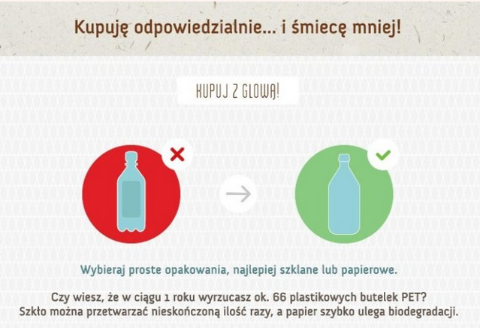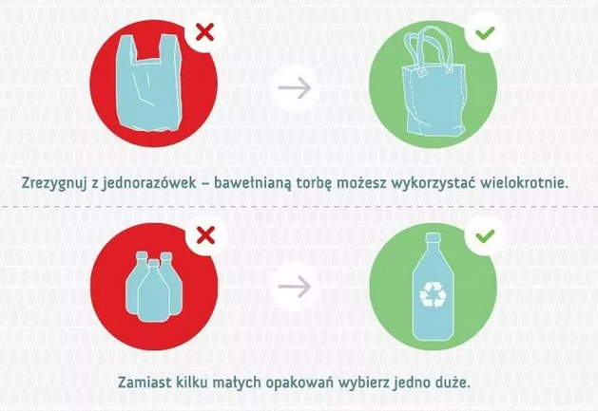
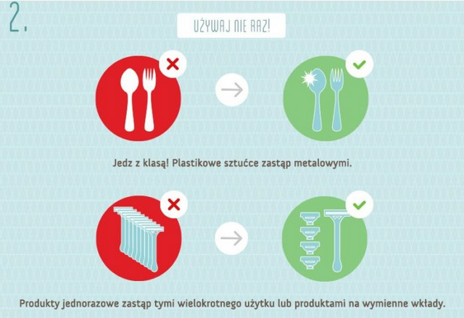

Odpady-przygotowywanie do ponownego użycia
Rzeczy używane, których już nie potrzebujesz np. meble, sprawny sprzęt AGD, książki, ubrania, zabawki, sprzęty sportowe i dla dzieci możesz oddać komuś, kto ich potrzebuje, lub sprzedać. Zasada jest prosta – jeżeli czegoś nie potrzebujesz – podaj to dalej. Jest wiele sposobów, żeby oddać przedmioty, których nie potrzebujemy w dobre ręce. Można skorzystać z internetowych portali z ogłoszeniami lokalnymi (np.: olx.pl), lub oddać te rzeczy instytucjom, które przekażą je potrzebującym. Drugie życie można nadać wielu przedmiotom. Nie dość, że nie wytwarza się przy tym nowych odpadów, to można zyskać odnowione, wartościowe przedmioty, z których radość może być taka sama, jeśli nie większa, niż z nowo zakupionych.
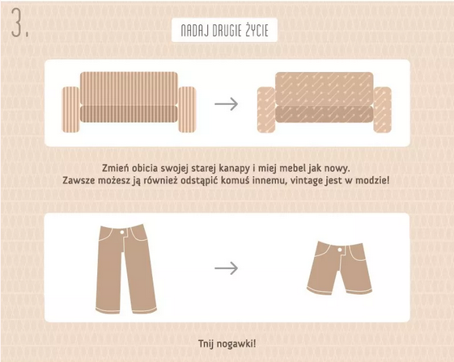


Zmniejszenie ilości wytwarzanych odpadów
Zmniejsz ilość generowanych przez siebie odpadów: do pakowania drugiego śniadania wykorzystuj pojemniki wielokrotnego użytku, jeżeli to możliwe ogranicz ilość zużywanego papieru: wysyłaj korespondencję pocztą elektroniczną zamiast tradycyjnych listów, zrezygnuj z papierowych faktur i rachunków za media i usługi oraz z tradycyjnych wyciągów bankowych na rzecz dokumentów przekazywanych w wersji elektronicznej. Jeśli masz przydomowy ogródek, kompostuj odpady spożywcze, które stanowią 31% wytwarzanych przez Ciebie odpadów. Posłużą do nawożenia ogrodu, a obecna technologia pozwala przechowywać kompost w sposób bezpieczny i nieuciążliwy.

Prawidłowa segregacja
Recykling to, zmniejszenie ilości odpadów poprzez powtórne ich wykorzystanie. Dzięki recyklingowi możemy odzyskać określone surowce, które posłużą przy produkcji nowych produktów. Recykling to jednak nie tylko prawidłowa segregacja, ale i sposób myślenia. Już podczas robienia zakupów warto zastanowić się nad ilością potrzebnych w domu produktów, po to, by nie generować zbędnych odpadów. Większość rzeczy, które kupujemy, jest wykonanych z surowców, które można odzyskać. Są to między innymi papier, metal, szkło i wszechobecny plastik. Jeżeli opakowania, które zostają np. po produktach spożywczych, trafią do odpowiednich pojemników, stają się one surowcem, a nie odpadem. Pomimo tego, że nasza świadomość ekologiczna wzrasta i wiemy, jak ważny jest recykling, prawidłowe segregowanie odpadów często przysparza nam wiele problemów. Selektywna zbiórka odpadów to pierwszy krok w rozwijaniu proekologicznej postawy!

Na co należy zwrócić uwagę?
Segregację powinno się zacząć u źródła - w miejscu wytworzenia odpadów, to znaczy w domu. Warto zaopatrzyć się w pojemniki o odpowiednich kolorach na różne rodzaje odpadów, co znacznie ułatwi nam segregację.
Dbanie o środowisko oraz wymogi unijne sprawiły, że segregacja odpadów jest nie tylko proekologiczną postawą mieszkańców, ale przede wszystkim jest koniecznością
i obowiązkiem każdego z nas. Niemniej jednak odpowiednia segregacja śmieci i działanie zgodnie z zasadami jest dla nas bardziej opłacalne. Właściciel nieruchomości, który nie segreguje prawidłowo odpadów komunalnych może zostać obciążony podwójną stawką za gospodarowanie odpadami.
Przepisy Unii Europejskiej obligują wszystkie kraje Unii do osiągnięcia wymaganych poziomów recyklingu, przygotowania do ponownego użycia oraz ograniczenia masy odpadów komunalnych ulegających biodegradacji przekazywanych do składowania. Nieosiągnięcie wymaganych poziomów przez gminę będzie skutkowało nałożeniem wysokich kar finansowych. Dlatego też należy skutecznie zachęcać mieszkańców do recyklingu oraz podkreślać, jak ważna jest segregacja odpadów. Nasze zaangażowanie pomoże sprostać wymaganiom unijnym oraz uniknąć wysokich kar finansowych, które będą przekładać się na wysokość tzw. „opłat śmieciowych”.

Zasady segregacji
Worki żółte z napisem „Metale i tworzywa sztuczne”– powinny tu trafiać tworzywa sztuczne oraz metale wszelkiego rodzaju i przeznaczenia. Wrzucimy tutaj zarówno opakowania po produktach spożywczych, jak i puste butelki po szamponach, płynach do czyszczenia, płynach do prania. Do żółtych pojemników do segregacji powinny trafić również, kartony po soku oraz mleku, zgniecione puszki po napojach oraz żywności, plastikowe worki i torebki.
Worki niebieskie z napisem „Papier” – powinny zawierać czyste opakowania z tektury i papieru, papier biurowy, ulotki, czasopisma, zeszyty, kartony. Najważniejsze, aby odpady papierowe trafiające do niebieskiego pojemnika były czyste, suche, nie posiadały resztek jedzenia oraz były niezatłuszczone.
Worki zielone z napisem „Szkło” – powinny się tu znaleźć puste opakowania ze szkła: butelki, słoiki, szklane pojemniki po kosmetykach..
Worki Brązowe z napisem „Odpady biodegradowalne” – należy do nich wrzucać wszelkie odpady organiczne, które ulegają biodegradacji. Pojemnik na bioodpady powinien zawierać m.in.: trawę, liście, odpady z warzyw i owoców, fusy po kawie, herbacie, skorupki jaj, uschnięte lub zwiędłe kwiaty cięte.
Kubły na odpady zmieszane – tutaj powinny się znaleźć wszystkie te odpady, które nie kwalifikują się do żadnego pojemnika wymienionego wyżej. Mogą tu zatem trafić takie śmieci jak: zużyte chusteczki, pieluchy, ręczniki papierowe, resztki mięsa, kości, potłuczone talerze i szklanki, żwirek z kuwet zwierzęcych, zabrudzone opakowania po produktach spożywczych. Ponadto zakazane są: wszelkie odpady budowlane m.in.: gruz, kafle, panele podłogowe; sprzęt elektroniczny i elektryczny, AGD, leki, odpady zielone.

Odpady – kompostowanie
KOMPOSTOWANIE to jedna z najlepiej sprawdzonych metod powtórnego wykorzystania odpadów, pozwala zmniejszyć o 30-50% ilość odpadów wywożonych na wysypiska. Regulamin utrzymania czystości i porządku na terenie Gminy Stryszów nie tylko dopuszcza prowadzenie przydomowego kompostownika, ale także Rada Gminy odrębną uchwałą obligatoryjnie zwolniła z części opłaty właścicieli nieruchomości zabudowanych budynkami mieszkalnymi jednorodzinnymi kompostujących bioodpady w kompostowniku przydomowym. Wartość zwolnienia wynosi 2,00 zł od osoby. Prawo do zwolnienia przysługuje właścicielowi nieruchomości zabudowanej budynkiem mieszkalnym jednorodzinnym na podstawie złożonej deklaracji, w której zadeklaruje kompostowanie bioodpadów stanowiących odpady komunalne w kompostowniku przydomowym. Pprawidłowo przygotowany kompost jest przyjemny w dotyku, a zapachem przypomina ściółkę leśną. Uzyskanie odpowiedniego efektu ułatwi stosowanie dziesięciu podstawowych zasad kompostowania:
